研修レポート 医療ソーシャルワーク基礎研修⑥「チーム医療と地域連携」
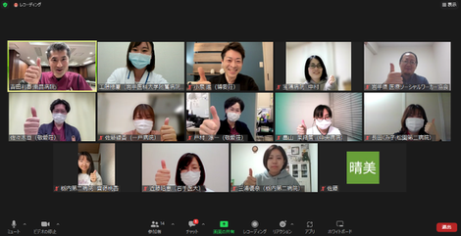
令和4年12月16日（金）、医療ソーシャルワーク基礎研修⑥「チーム医療と地域連携」がオンラインにて開催されました。南昌病院 医療ソーシャルワーカー 吉田利春様よりご講義いただきました。本講義では、MSWの連携・共同における支援の目的・姿勢・役割をおさえた上で、サービスの質を吟味し、かつ連携の方法論や手法を理論的根拠を持つ実践的技術として身に着け、より質の高い専門的なMSW実践の展開に寄与できるようにすることを目的としています。
院内及び地域への連携を担っているのがMSWの任務の1つですが、講義では、現代のMSWの課題として、他職種とは異なるMSWによる独自の連携の在り方が挙げられました。私も日々の業務の中、MSWの私だからこそできる支援は何だろう、私の果たすべき役目は何だろうと分からなくなる時があります。講義では、退院支援看護師とMSWで異なる部分は、MSWは「退院時」に焦点を当てず、退院後のことを考えて支援を行うため、退院後の生活でもフォローできるよう、ケア会議に誰を呼ぶかといったチームマネジメントが必要という話がありました。入院時にクライアントと地域をつなぎ、その後のフォローができるのはMSWならではの任務であることを改めて実感し、様々な機関とつながっておく多層型連携の重要さに気づけました。また、チーム内の他職種で意見が異なり、摩擦が生じた時に、MSWが他職種をコントロールすることが重要ともありました。私はケア会議を開催時、いかにスムーズに進行させるか意識してしまうため、出席者間で摩擦が生じてしまうことがあります。それを解消するプロセスを経ることによって、他職種の専門意見をより聞くことができ、チームで協業につながることが分かりました。
院内では医療専門の医師・看護師等とは違う視点で連携することの難しさ実感しています。院外では、地域とは多くの機関と連携する際の情報の取り扱いの注意、正確な情報伝達に苦戦していますし、MSWの役目を果たせているか不安になるときもあります。それでも、クライエント、院内のスタッフ、地域の関係者等、多くの方から感謝されるのはMSWだからこそできる業務をしているからだと思います。今回の講義で学んだことを活かし、吉田様がおっしゃっていた「クライエントを靱帯とした」支援を心掛けていきたいです。
文責 広報部会 工藤

